  
**ĐỒ ÁN CHUYÊN MÔN**

**HỌC PHẦN: THỰC TẬP CHUYÊN ĐỀ 2**

***ĐỀ TÀI***

**NGHIÊN CỨU CÔNG NGHỆ NETCORE ỨNG DỤNG CHO BÀI TOÁN QUẢN LÝ ĐỀ THI**

|  |  |  |
| --- | --- | --- |
| **Sinh viên thực hiện** | **Lớp** | **Khoá** |
| Nguyễn Mạnh Hùng | K21CNT1 | K21 |

**Trường:** Đại học Nguyễn Trãi

**Giảng viên hướng dẫn:** Trịnh Văn Chung

Năm 2024

**MỤC LỤC**

DANH MỤC BẢNG 4

DANH MỤC BIỂU ĐỒ VÀ HÌNH ẢNH 5

I Tổng quan đề tài 7

1. Lý do chọn đề tài 7

2. Tổng quan và tình hình nghiên cứu 8

3. Tổng quan hệ thống 8

4. Yêu cầu chức năng của hệ thống 8

5. Tổng quan ngôn ngữ lập trình thiết kế giao diện website 9

5.1. Giới thiệu về HTML 9

5.2. Giới thiệu về CSS3 10

5.3. Tổng quan về ngôn ngữ lập trình Javascript 10

5.4. Thư viện Jquery 11

5.5. Framework Boostrap 11

5.6. Giới thiệu về SQL Server 12

6. Tổng quan ngôn ngữ lập trình phía máy chủ 12

6.1. Giới thiệu về nền tảng công nghệ .NET 12

6.2. Giới thiệu về ngôn ngữ lập trình C# 13

6.3. Tổng quan về ASP.NET Core 13

II PHÂN TÍCH VÀ THIẾT KẾ BÀI TOÁN 15

1. Biểu đồ phân cấp chức năng 15

2. Biểu đồ use case 16

2.1. Biểu đồ use case tổng quát 16

2.2. Biểu đồ use case đăng nhập 16

2.3. Biểu đồ use case quản lý giảng viên 17

2.4. Biểu đồ use case quản lý bộ môn 18

2.5. Biểu đồ use case quản lý phân công giảng dạy 18

2.6. Biểu đồ use case quản lý sinh viên 19

2.7. Biểu đồ use case quản lý tài khoản 20

2.8. Biểu đồ use case quản lý đề thi 21

2.9. Biểu đồ use case xem đề 21

2.10. Biểu đồ use case xem điểm 22

3. Biểu đồ thực thể quan hệ 22

4. Mô tả cơ sở dữ liệu 22

4.1. Bảng classes: thông tin lớp học 22

4.2. Bảng position: thông tin chức vụ của giảng viên 23

4.3. Bảng staff: thông tin giảng viên 23

4.4. Bảng user_staff: thông tin tài khoản giảng viên 23

4.5. Bảng subject: thông tin các bộ môn 24

4.6. Bảng staff_subject: thông tin giảng viên thuộc bộ môn 24

4.7. Bảng teaching_assignment: thông tin phân công giảng dạy 24

4.8. Bảng student: thông tin sinh viên 24

4.9. Bảng user_student: thông tin tài khoản sinh 25

4.10. Bảng test: thông tin đề thi 25

6. Sitemap (Sơ đồ cấu trúc site) 26

6.1. Site map (Cấu trúc trang): Dành cho admin 26

6.2. Sitemap (Cấu trúc trang): Dành cho giảng viên 26

6.3. Sitemap (Cấu trúc trang): Dành cho học sinh 26

III Xây dựng và giới thiệu chức năng 27

1. Giảng viên 27

1.1. Đăng nhập 27

1.2. Quên mật khẩu 27

1.3. Đổi mật khẩu 28

1.4. Tạo đề thi 28

1.5. Sửa đề 29

1.6. Xem đề 30

2. Sinh viên 30

2.1. Xem điểm 30

2.2. Xem chi tiết điểm của một học phần 31

2.3. Xem đề 31

2.4. Làm đề 31

IV Kết luận 33

1. Kết quả đạt được 33

2. Hướng phát triển. 33

Danh mục sách tham khảo 34

Tài liệu: 34

Website: 34

# DANH MỤC BẢNG

Bảng 2.1: Bảng Classes 22

Bảng 2.2: Bảng position 22

Bảng 2.3: Bảng staff 22

Bảng 2.4: Bảng user_staff 22

Bảng 2.5: Bảng subject 23

Bảng 2.6: Bảng staff_subject 23

Bảng 2.7: Bảng teaching_assignment 23

Bảng 2.8: Bảng student 23

Bảng 2.9: Bảng user_student 24

Bảng 2.10: Bảng test 24

# DANH MỤC BIỂU ĐỒ VÀ HÌNH ẢNH

Hình 2.1: Biểu đồ phân cấp chức năng 19

Hình 2.2: Biều đồ use case tổng quát 20

Hình 2.3: Biều đồ use case đăng nhập 20

Hình 2.4: Biều đồ use case quản lý thông tin giảng viên 21

Hình 2.5: Biều đồ use case quản lý chức vụ 21

Hình 2.7: Biều đồ use case quản lý phân công giảng dạy 22

Hình 2.8: Biều đồ use case quản lý thông tin sinh viên 23

Hình 2.9: Biều đồ use case quản lý niên khóa 23

Hình 2.10: Biều đồ use case quản lý thông tin lớp 24

Hình 2.11: Biều đồ use case quản lý tài khoản sinh viên 24

Hình 2.12: Biều đồ use case quản lý tài khoản giảng viên 25

Hình 2.14: Biều đồ use case xem lịch học 25

Hình 2.16: Biều đồ thực thể quan hệ 26

Hình 3.1: Giao diện đăng nhập 31

Hình 3.2: Giao diện quên mật khẩu 32

Hình 3.3: Giao diện đổi mật khẩu 32

Hình 3.4: Giao diện tạo đề thi 33

Hình 3.5: Sửa đề thi 33

Hình 3.6: Xem đề 34

Hình 3.7: Giao diện xem điểm 34

Hình 3.8: Giao diện xem chi tiết điểm của một học phần 35

Hình 3.9: Giao diện xem đề 35

Hình 3.10: Giao diện làm đề 36

# I Tổng quan đề tài

## 1. Lý do chọn đề tài

Dưới sự phát triển mạnh mẽ của công nghệ thông tin, việc số hóa và tự động hóa các quy trình quản lý đã và đang trở thành xu hướng tất yếu. Những công nghệ mới như .NET Core, một nền tảng phát triển ứng dụng hiện đại và linh hoạt, đã mở ra nhiều cơ hội cho các doanh nghiệp và tổ chức trong việc tối ưu hóa các quy trình nghiệp vụ. Trong bối cảnh đó, bài toán quản lý đề thi là một trong những vấn đề cần được nghiên cứu và áp dụng công nghệ nhằm nâng cao hiệu quả quản lý, giảm thiểu công sức và chi phí cho các tổ chức giáo dục.

Trước đây, việc quản lý đề thi thường được thực hiện một cách thủ công, từ khâu biên soạn, lưu trữ đến khâu phân phối và chấm điểm. Điều này không chỉ tốn nhiều thời gian và nguồn lực mà còn dễ phát sinh sai sót, dẫn đến việc thất thoát, nhầm lẫn trong quá trình tổ chức thi. Hơn nữa, việc quản lý đề thi thủ công cũng khó đảm bảo được tính bảo mật và sự linh hoạt khi cần thay đổi hay cập nhật nội dung đề thi. Điều này đã tạo ra nhu cầu cấp bách về một giải pháp công nghệ để tự động hóa quy trình quản lý đề thi một cách an toàn, chính xác và nhanh chóng.

.NET Core, với ưu điểm là mã nguồn mở, đa nền tảng và hỗ trợ mạnh mẽ trong việc phát triển các ứng dụng web, mobile và cloud, là một lựa chọn lý tưởng cho việc xây dựng hệ thống quản lý đề thi hiện đại. Việc ứng dụng công nghệ .NET Core vào bài toán quản lý đề thi không chỉ giúp số hóa các quy trình quản lý mà còn cung cấp các tính năng bảo mật, dễ dàng mở rộng và tích hợp với các hệ thống khác.

Hệ thống quản lý đề thi ứng dụng công nghệ .NET Core sẽ giúp các cơ quan, trường học dễ dàng tạo, lưu trữ và quản lý các bộ đề thi một cách có tổ chức và khoa học. Hệ thống cho phép phân quyền truy cập, giúp giáo viên có thể biên soạn và kiểm duyệt đề thi theo từng cấp độ. Đồng thời, hệ thống còn cung cấp khả năng tự động chấm điểm, phân tích kết quả thi và xuất báo cáo một cách nhanh chóng và chính xác. Ngoài ra, việc tích hợp với các dịch vụ đám mây cũng giúp hệ thống dễ dàng triển khai và sử dụng từ bất kỳ đâu, bất kỳ thiết bị nào có kết nối Internet.

Với mục tiêu góp phần nâng cao hiệu quả trong việc quản lý đề thi, nghiên cứu và xây dựng hệ thống quản lý đề thi trên nền tảng .NET Core sẽ là một giải pháp hữu ích, không chỉ giải quyết các bất cập trong việc quản lý đề thi hiện tại mà còn giúp mở ra những hướng phát triển mới cho các hệ thống quản lý giáo dục trong tương lai.

Nhận thấy lợi ích to lớn mà hệ thống quản lý điểm và điểm danh sinh viên mang lại, đặc biệt trong bối cảnh công nghệ đang phát triển mạnh mẽ, nhóm chúng tôi quyết định chọn đề tài nghiên cứu khoa học: “Phát triển hệ thống điểm, điểm danh sinh viên khoa công nghệ thông tin”.

## 2. Tổng quan và tình hình nghiên cứu

Hệ thống quản lý đề thi trong lĩnh vực công nghệ thông tin đóng vai trò quan trọng trong việc tổ chức và quản lý các kỳ thi hiệu quả. Hệ thống này bao gồm cơ sở dữ liệu được tối ưu hóa để lưu trữ thông tin đề thi, câu hỏi, lịch thi, kết quả thi và các báo cáo liên quan. Cơ sở dữ liệu giúp quản lý thông tin một cách có tổ chức, đảm bảo tính chính xác và dễ dàng truy xuất.

Giao diện người dùng được thiết kế thân thiện và dễ sử dụng, cho phép giáo viên, sinh viên và quản trị viên dễ dàng thao tác. Giáo viên có thể tạo và quản lý các đề thi, trong khi sinh viên có thể truy cập để làm bài và xem kết quả thi.

An ninh mạng là một yếu tố quan trọng giúp bảo vệ thông tin cá nhân của sinh viên, giảng viên và đề thi, đảm bảo tính bảo mật và ngăn chặn truy cập trái phép. Hệ thống này có thể tích hợp với các phần mềm khác như:

* Hệ thống quản lý học tập.
* Hệ thống quản lý sinh viên.
* Hệ thống kiểm tra trực tuyến và hệ thống học liệu điện tử.
* Hệ thống classroom.

Hệ thống có thể áp dụng cho mọi cấp học, từ tiểu học đến đại học, và được điều chỉnh linh hoạt theo nhu cầu và quy mô của từng tổ chức giáo dục.

Mặc dù đã có nhiều nghiên cứu về hệ thống quản lý đề thi, nhưng các giải pháp hiện tại vẫn gặp hạn chế về tính tự động hóa, độ chính xác, và khả năng tích hợp với các hệ thống khác. Vì vậy, cần có những nghiên cứu sâu hơn để cải thiện hệ thống quản lý đề thi, giúp đáp ứng tốt hơn nhu cầu của các tổ chức giáo dục.

## 3. Tổng quan hệ thống

Quản lý đề thi: Giảng viên đăng nhập vào hệ thống, giảng viên có thể tạo đề theo mong muốn, sửa lại đề đã tạo và xem lại đề đã tạo.

Chấm điểm: Giảng viên đăng nhập vào hệ thống, chọn lớp được phân công giảng dạy cần nhập điểm. Giảng viên xem đề thi học sinh đã làm và chấm điểm

Giảng viên có thể xem lịch dạy, xem lại thông tin các buổi đã điểm danh.

Sinh viên có thể xem đề thi đã được giao, và xem điểm các môn của mình.

## 4. Yêu cầu chức năng của hệ thống

Đối với quản trị viên:

* Quản lý thông tin giảng viên.
* Quản lý thông tin sinh viên.
* Quản lý tài khoản.
* Quản lý đề thi
* Quản lý bộ môn

Đối với giảng viên:

* Đăng nhập.
* Quên mật khẩu.
* Đổi mật khẩu.
* Quản lý đề thi

Đối với sinh viên:

* Đăng nhập.
* Quên mật khẩu.
* Đổi mật khẩu.
* Xem đề.
* Xem điểm.

## 5. Tổng quan ngôn ngữ lập trình thiết kế giao diện website

### 5.1. Giới thiệu về HTML

HTML (viết tắt của từ Hypertext Markup Language, hay là “Ngôn ngữ Đánh dấu Siêu văn bản”) là một ngôn ngữ đánh dấu được thiết kế ra để tạo nên các trang web trên World Wide Web. Nó có thể được trợ giúp bởi các công nghệ như CSS và các ngôn ngữ kịch bản giống như JavaScript.

Các trình duyệt web nhận tài liệu HTML từ một web server hoặc một kho lưu trữ cục bộ và render tài liệu đó thành các trang web đa phương tiện. HTML mô tả cấu trúc của một trang web về mặt ngữ nghĩa và các dấu hiệu ban đầu được bao gồm cho sự xuất hiện của tài liệu.

Các phần tử HTML là các khối xây dựng của các trang HTML. Với cấu trúc HTML, hình ảnh và các đối tượng khác như biểu mẫu tương tác có thể được nhúng vào trang được hiển thị. HTML cung cấp một phương tiện để tạo tài liệu có cấu trúc bằng cách biểu thị ngữ nghĩa cấu trúc cho văn bản như headings, paragraphs, lists, links, quotes và các mục khác. Các phần tử HTML được phân định bằng các tags, được viết bằng dấu ngoặc nhọn. Các tags như và giới thiệu trực tiếp nội dung vào trang. Các tags khác như bao quanh và cung cấp thông tin về văn bản tài liệu và có thể bao gồm các thẻ khác làm phần tử phụ. Các trình duyệt không hiển thị các thẻ HTML, nhưng sử dụng chúng để diễn giải nội dung của trang.

HTML có thể nhúng các chương trình được viết bằng scripting như JavaScript, điều này ảnh hưởng đến hành vi và nội dung của các trang web. Việc bao gồm CSS xác định giao diện và bố cục của nội dung. World Wide Web Consortium (W3C), trước đây là đơn vị bảo trì HTML và là người duy trì hiện tại của các tiêu chuẩn CSS, đã khuyến khích việc sử dụng CSS trên HTML trình bày rõ ràng kể từ năm 1997.

### 5.2. Giới thiệu về CSS3

CSS3 (Cascading Style Sheets 3) là phiên bản mới nhất của CSS, được phát triển để cung cấp các tính năng và khả năng định dạng mới cho trang web. CSS3 cung cấp các tính năng động, hiệu ứng, đồ họa và đa phương tiện, cho phép lập trình viên tạo ra các trang web đẹp và chuyên nghiệp hơn.

Các tính năng của CSS3 bao gồm:

* Tính tương thích: CSS3 được thiết kế để cung cấp tính tương thích tốt hơn với các trình duyệt web và các thiết bị khác nhau.
* Hiệu ứng chuyển động: CSS3 hỗ trợ hiệu ứng chuyển động, đổ bóng, gradient, v.v. nâng cao hơn so với CSS.
* Responsive: CSS3 hỗ trợ Responsive Web Design với Media Queries, cho phép thiết kế phản ánh nội dung trên nhiều thiết bị khác nhau, trong khi CSS không hỗ trợ tính năng này.
* Font-face: CSS3 hỗ trợ font-face, cho phép nhúng các font được tải xuống từ máy chủ thay vì phải sử dụng những font cài sẵn, trong khi CSS không hỗ trợ tính năng này.
* Selector: CSS3 có nhiều lựa chọn lựa chọn được cải tiến cho selector, giúp tăng tính linh hoạt của việc lựa chọn các phần tử so với CSS.

CSS3 là một phần quan trọng của việc phát triển trang web, cho phép lập trình viên tạo ra các trang web đẹp, độc đáo và đầy đủ tính tương tác.

### 5.3. Tổng quan về ngôn ngữ lập trình Javascript

JavaScript, theo phiên bản hiện hành, là một ngôn ngữ lập trình thông dịch được phát triển từ các ý niệm nguyên mẫu. Ngôn ngữ này được dùng rộng rãi cho các trang web (phía người dùng) cũng như phía máy chủ (với Nodejs).

Nó vốn được phát triển bởi Brendan Eich tại Hãng truyền thông Netscape với cái tên đầu tiên Mocha, rồi sau đó đổi tên thành LiveScript, và cuối cùng thành JavaScript.

Giống Java, JavaScript có cú pháp tương tự C, nhưng nó gần với Self hơn Java. .js là phần mở rộng thường được dùng cho tập tin mã nguồn JavaScript.

Nó cũng là một trong số 3 ngôn ngữ chính của lập trình web

### 5.4. Thư viện Jquery

jQuery là thư viện được viết từ JavaScript, jQuery giúp xây dựng các chức năng bằng Javascript dễ dàng, nhanh và giàu tính năng hơn.

jQuery được tích hợp nhiều module khác nhau. Từ module hiệu ứng cho đến module truy vấn selector. jQuery được sử dụng đến 99% trên tổng số website trên thế giới. Vậy các module chính của jQuery là gì?

Các module phổ biến của jQuery bao gồm:

* Ajax – xử lý Ajax!
* Atributes – Xử lý các thuộc tính của đối tượng HTML.
* Effect – xử lý hiệu ứng.
* Event – xử lý sự kiện.
* Form – xử lý sự kiện liên quan tới form.
* DOM – xử lý Data Object Model.
* Selector – xử lý luồng lách giữa các đối tượng HTML.

jQuery không phải là một ngôn ngữ lập trình riêng biệt mà hoạt động liên kết với JavaScript. Với jQuery, bạn có thể làm được nhiều việc hơn mà lại tốn ít công sức hơn. jQuery cung cấp các API giúp việc duyệt tài liệu HTML, hoạt ảnh, xử lý sự kiện và thao tác AJAX đơn giản hơn. jQuery hoạt động tốt trên nhiều loại trình duyệt khác nhau. Một trong những đối thủ nặng ký của jQuery đó là JS Framework.

### 5.5. Framework Boostrap

Bootstrap là một framework bao gồm các HTML, CSS và JavaScript template dùng để phát triển website chuẩn responsive.Tổng quan về hệ quản trị cơ sở đữ liệu SQL Server.

Bootstrap cho phép quá trình thiết kế website diễn ra nhanh chóng và dễ dàng hơn dựa trên những thành tố cơ bản sẵn có như typography, forms, buttons, tables, grids, navigation, image carousels… Cùng Mắt Bão tìm hiểu tính năng và lợi ích mang lại cho lập trình viên của Bootstrap là gì nhé!

Bootstrap là một bộ sưu tập miễn phí của các mã nguồn mở và công cụ dùng để tạo ra một mẫu webiste hoàn chỉnh. Với các thuộc tính về giao diện được quy định sẵn như kích thước, màu sắc, độ cao, độ rộng,… các designer có thể sáng tạo nhiều sản phẩm mới mẻ nhưng vẫn tiết kiệm thời gian khi làm việc với framework này trong quá trình thiết kế giao diện website.

### 5.6. Giới thiệu về SQL Server

SQL Server là một hệ quản trị cơ sở dữ liệu quan hệ (Relational Database Management System (RDBMS) ) sử dụng câu lệnh SQL (Transact-SQL) để trao đổi dữ liệu giữa máy Client và máy cài SQL Server. Một RDBMS bao gồm databases, database engine và các ứng dụng dùng để quản lý dữ liệu và các bộ phận khác nhau trong RDBMS.

SQL Server được tối ưu để có thể chạy trên môi trường cơ sở dữ liệu rất lớn (Very Large Database Environment) lên đến Tera-Byte và có thể phục vụ cùng lúc cho hàng ngàn user. SQL Server có thể kết hợp “ăn ý” với các server khác như Microsoft Internet Information Server (IIS), E-Commerce Server, Proxy Server….

## 6. Tổng quan ngôn ngữ lập trình phía máy chủ

### 6.1. Giới thiệu về nền tảng công nghệ .NET

.NET là một trong những nền tảng hỗ trợ lập trình do Microsoft phát triển và được chạy trên chủ yếu trên hệ điều hành Window. .NET được tạo ra từ Framework Class Library (FCL) - một thư viện ngôn ngữ lập trình và Common Language Runtime (CLR) - máy ảo ứng dụng.

Hai môi trường này mang đến cho .NET khả năng sử dụng các loại ngôn ngữ lập trình để tạo các trang web, ứng dụng và hỗ trợ quản lý bộ nhớ, xử lý những ngoại lệ, vấn đề bảo mật.

Nói đến .NET là gì, bạn không thể bỏ qua một loạt các đặc điểm cơ bản nổi bật của nó. Nền tảng này được biết đến với những đặc điểm sau đây.

Thư viện lập trình lớn: .NET sở hữu những thư viện lập trình rất lớn, có khả năng hỗ trợ tối đa cho việc tạo lập, xây dựng các ứng dụng web; Truy cập, kết nối các CSDL, cấu trúc dữ liệu; Lập trình giao diện,… Những đặc trưng này khiến nó trở thành nền tảng chính được rất nhiều lập trình viên lựa chọn.

Nǎng suất làm việc cao: Lập trình, thiết kế ứng dụng với .NET tiết kiệm rất nhiều thời gian bởi nó cung cấp sẵn khá nhiều thành phần dùng trong thiết kế. Chỉ cần bạn biết cách sử dụng cũng như tùy biến những đoạn code có sẵn này cho phù hợp với dự án của mình, việc lập trình sẽ trở nên đơn giản hơn bao giờ hết.

Biến đổi linh hoạt nhờ kiến trúc “ghép nối lỏng”: .NET được thiết kế, xây dựng với khả năng biến đổi linh hoạt nhờ cấu trúc ‘ghép nối lỏng’. Điều này mang lại nhiều lợi thế về năng suất.

Đa ngôn ngữ: .NET là nền tảng hỗ trợ cho đa ngôn ngữ. Lập trình viên có thể sử dụng nền tảng này để tạo lập các ứng dụng web bằng nhiều ngôn ngữ lập trình khác nhau mà vẫn đảm bảo khả năng tích hợp của nó.

Bảo mật cao: .NET có phần kiến trúc bảo mật được thiết kế theo dạng từ dưới lên. Điều này giúp bảo vệ dữ liệu cũng như các ứng dụng khỏi sự đe dọa của hacker thông qua mô hình bảo mật tinh vi là evidence-based.

Tận dụng các dịch vụ sẵn có trong hệ điều hành: Windows sở hữu rất nhiều dịch vụ có khả năng hoạt động trên mọi nền tảng như truy cập dữ liệu, mô hình dạng đối tượng thành phần, giao diện người dùng tương tác, bảo mật tích hợp và cả giám sát giao dịch. .NET tận dụng những dịch vụ này để đơn giản hóa cách sử dụng, giúp lập trình trên nền tảng này trở nên dễ dàng hơn.

### 6.2. Giới thiệu về ngôn ngữ lập trình C#

C# (C sharp) là ngôn ngữ lập trình đơn giản, được đội ngũ kỹ sư của Microsoft phát triển vào năm 2000. C# là một ngôn ngữ lập trình hướng đối tượng, hiện đại và được xây dựng trên nền tảng của hai ngôn ngữ lập trình mạnh nhất là Java và C++.

Trong những ứng dụng Windows truyền thống, mã nguồn chương trình sẽ được biên dịch trực tiếp thành một mã thực thi của hệ điều hành. Trong ứng dụng sử dụng .NET Framework, mã nguồn chương trình sẽ được biên dịch thành một mã ngôn ngữ trung gian Microsoft intermediate language (MSIL). Sau đó, mã này được biên dịch bởi CLR (Common Language Runtime) để trở thành một mã thực thi của hệ điều hành.

### 6.3. Tổng quan về ASP.NET Core

ASP.NET Core là một framework đa nền tảng, hiệu suất cao, mã nguồn mở dành cho việc xây dựng các ứng dụng hiện đại, hỗ trợ đám mây và kết nối Internet.

Với ASP.NET Core, bạn có thể:

* Xây dựng các ứng dụng và dịch vụ web, ứng dụng Internet of Things (IoT) và chương trình phụ trợ di động.
* Sử dụng các công cụ phát triển yêu thích của bạn trên Windows, macOS và Linux.
* Triển khai lên đám mây hoặc tại chỗ.
* Chạy trên .NET.

Hàng triệu lập trình viên đã và đang sử dụng ASP.NET 4.x để tạo ra các ứng dụng web. ASP.NET Core là một phiên bản cải tiến của ASP.NET 4.x, bao gồm các thay đổi về kiến trúc, tạo ra một framework nhẹ hơn và mô-đun hơn.

ASP.NET Core cung cấp các lợi ích sau:

* Một giải pháp thống nhất cho việc xây dựng giao diện web và API web.
* Được thiết kế để dễ dàng kiểm thử.
* Razor Pages giúp việc lập trình các kịch bản tập trung vào trang trở nên dễ dàng và hiệu quả hơn.
* Blazor cho phép sử dụng C# trong trình duyệt cùng với JavaScript. Chia sẻ logic ứng dụng phía server và client đều được viết bằng .NET.
* Khả năng phát triển và chạy trên Windows, macOS và Linux.
* Mã nguồn mở và tập trung vào cộng đồng.
* Tích hợp các framework và quy trình phát triển phía client hiện đại.
* Hỗ trợ lưu trữ các dịch vụ Remote Procedure Call (RPC) sử dụng gRPC.
* Hệ thống cấu hình sẵn sàng cho đám mây, dựa trên môi trường.
* Tiêm phụ thuộc tích hợp sẵn.
* HTTP Request Pipeline: nhẹ, hiệu suất cao và mô-đun.
* Khả năng lưu trữ trên các nền tảng sau: Kestrel, IIS, HTTP.sys, Nginx, Docker
* Hỗ trợ phiên bản song song.
* Công cụ đơn giản hóa phát triển web hiện đại.

# II PHÂN TÍCH VÀ THIẾT KẾ BÀI TOÁN

## 1. Biểu đồ phân cấp chức năng

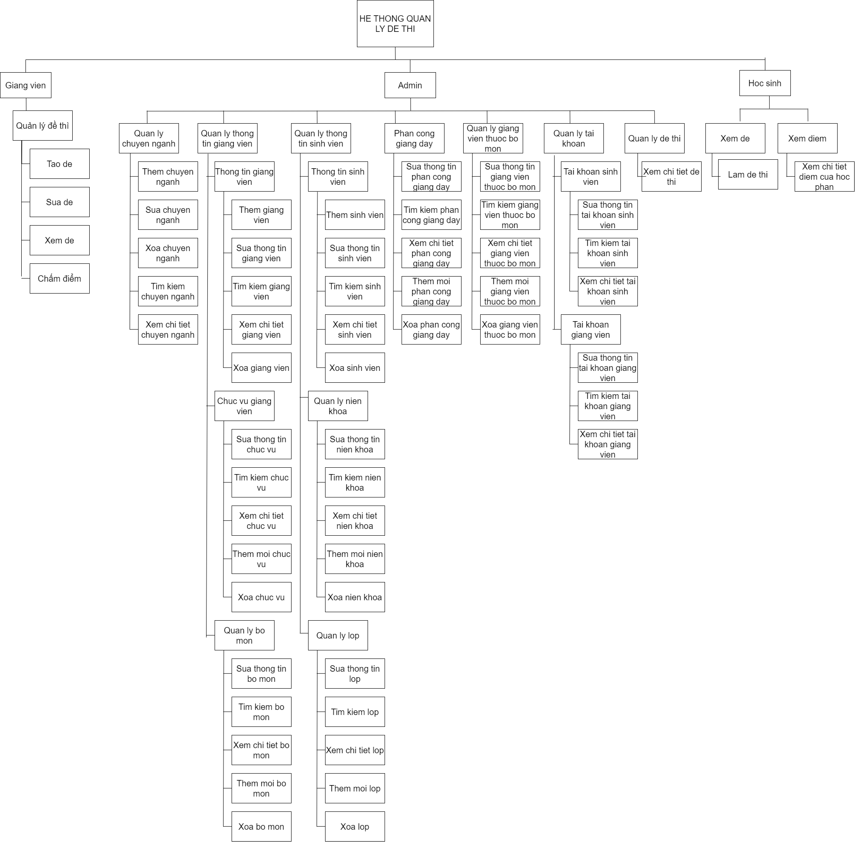

Hình 2.1: Biểu đồ phân cấp chức năng

## 2. Biểu đồ use case

### 2.1. Biểu đồ use case tổng quát

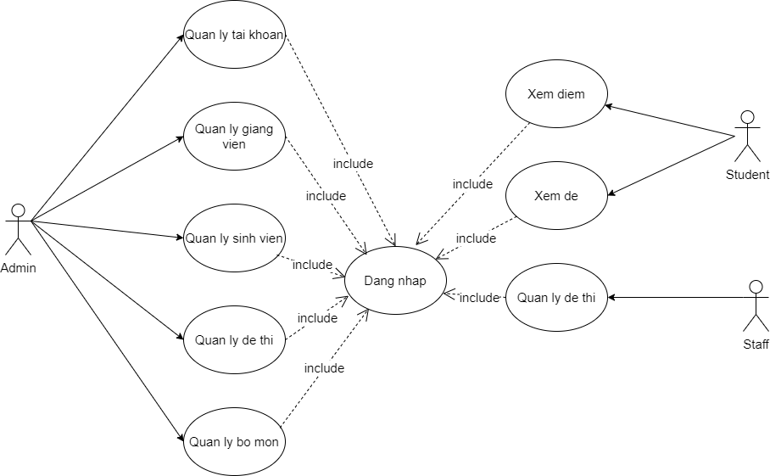

Hình 2.2: Biều đồ use case tổng quát

### 2.2. Biểu đồ use case đăng nhập

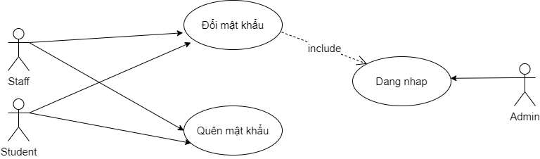

Hình 2.3: Biều đồ use case đăng nhập

### 2.3. Biểu đồ use case quản lý giảng viên

#### 2.3.1. Quản lý thông tin giảng viên

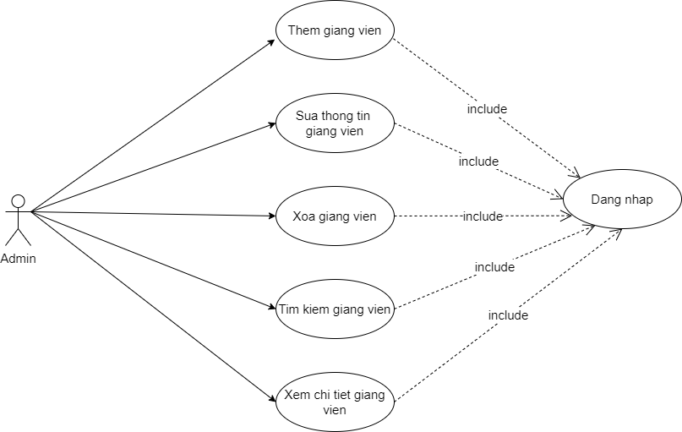

Hình 2.4: Biều đồ use case quản lý thông tin giảng viên

#### 2.3.2. Quản lý chức vụ

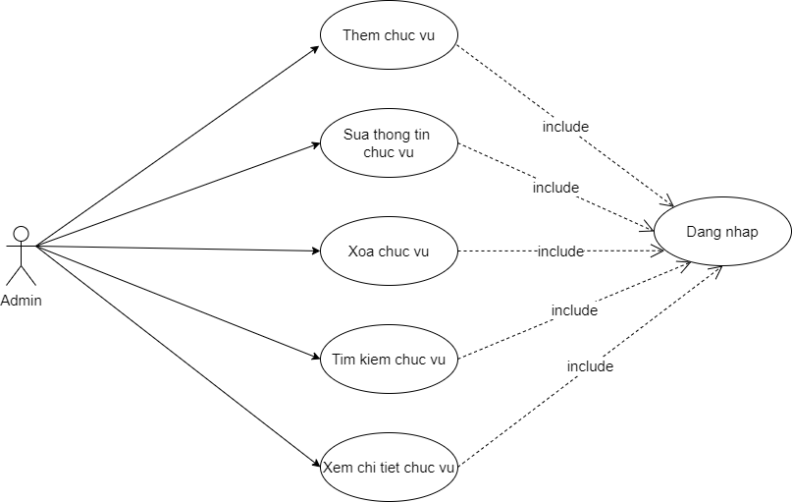

Hình 2.5: Biều đồ use case quản lý chức vụ

### 2.4. Biểu đồ use case quản lý bộ môn

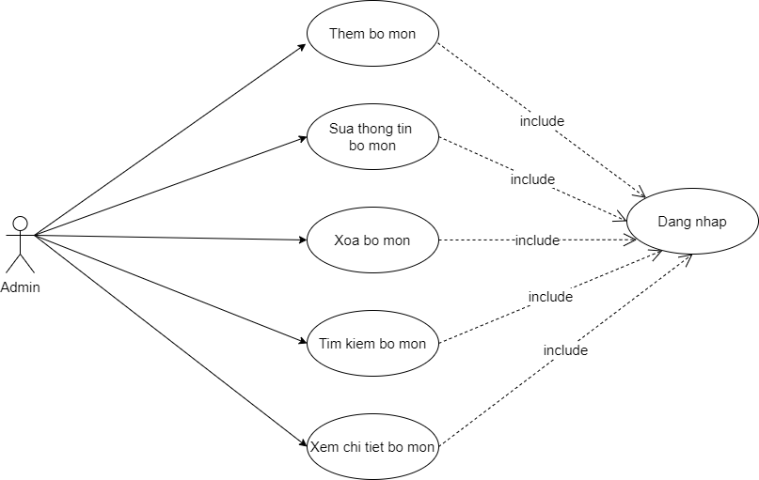

Hình 2.6: Biều đồ use case quản lý bộ môn

### 2.5. Biểu đồ use case quản lý phân công giảng dạy

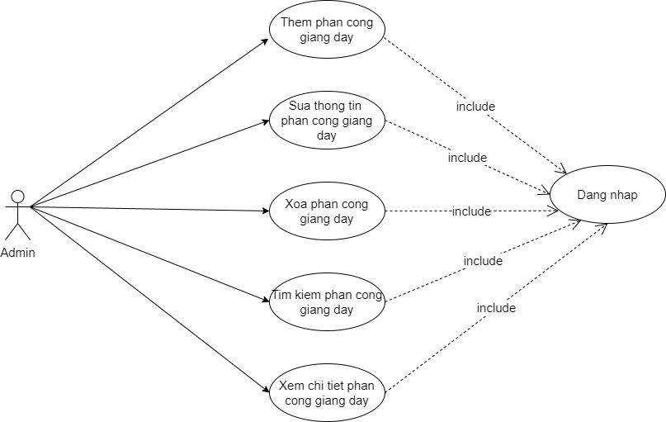

Hình 2.7: Biều đồ use case quản lý phân công giảng dạy

### 2.6. Biểu đồ use case quản lý sinh viên

#### 2.6.1. Quản lý thông tin sinh viên

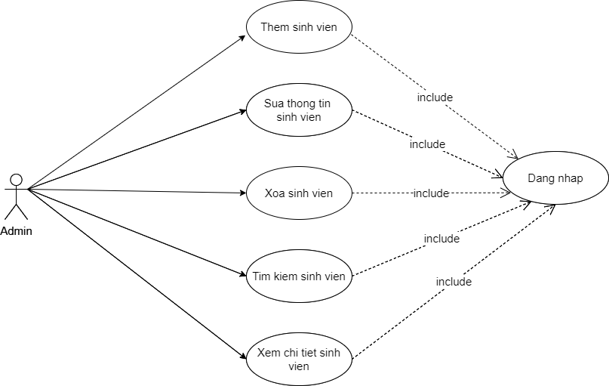

Hình 2.8: Biều đồ use case quản lý thông tin sinh viên

#### 2.6.2. Quản lý niên khóa

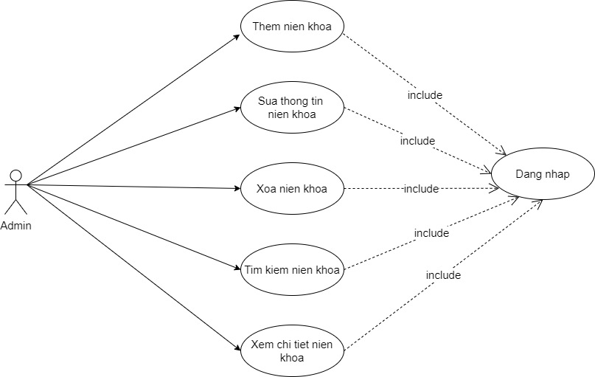

Hình 2.9: Biều đồ use case quản lý niên khóa

#### 2.6.3. Quản lý thông tin lớp

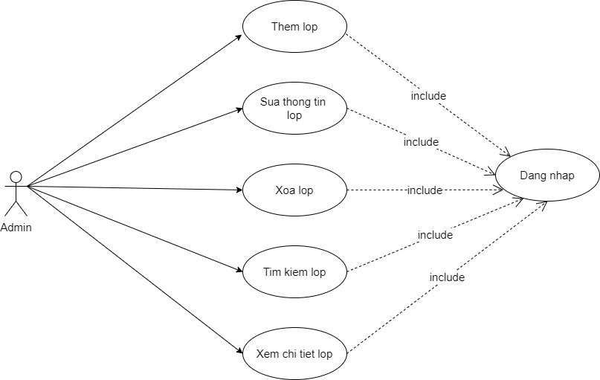

Hình 2.10: Biều đồ use case quản lý thông tin lớp

### 2.7. Biểu đồ use case quản lý tài khoản

#### 2.7.1. Quản lý tài khoản sinh viên

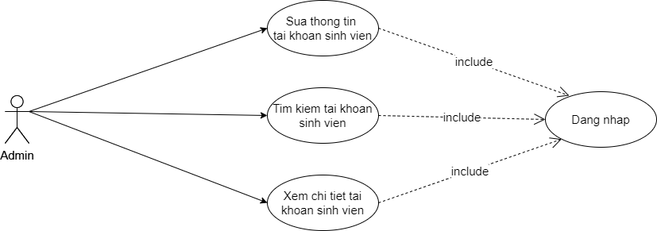Hình 2.11: Biều đồ use case quản lý tài khoản sinh viên

#### 2.7.2 Quản lý tài khoản giảng viên

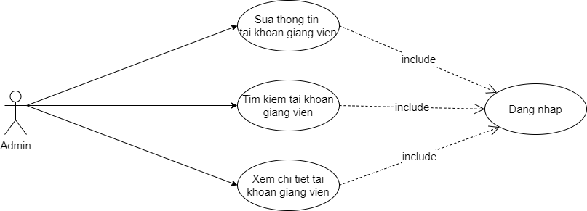

Hình 2.12: Biều đồ use case quản lý tài khoản giảng viên

### 2.8. Biểu đồ use case quản lý đề thi

Hình 2.13: Biều đồ use case quản lý đề thi

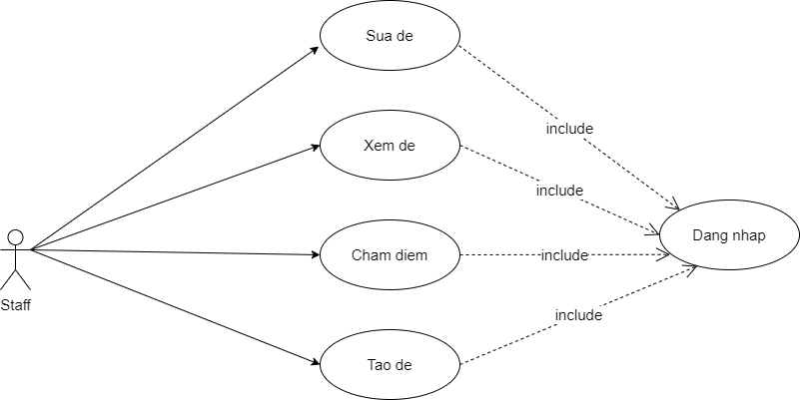

### 2.9. Biểu đồ use case xem đề

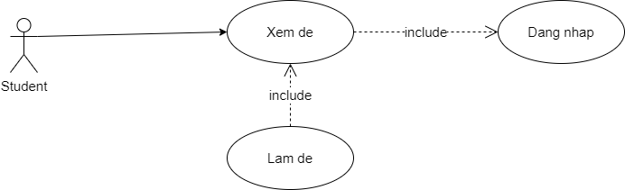

Hình 2.14: Biều đồ use case xem lịch học

### 2.10. Biểu đồ use case xem điểm

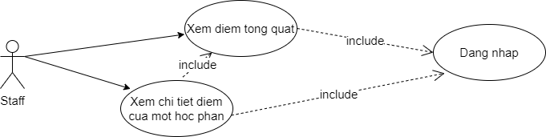Hình 2.15: Biều đồ use case xem điểm

## 3. Biểu đồ thực thể quan hệ

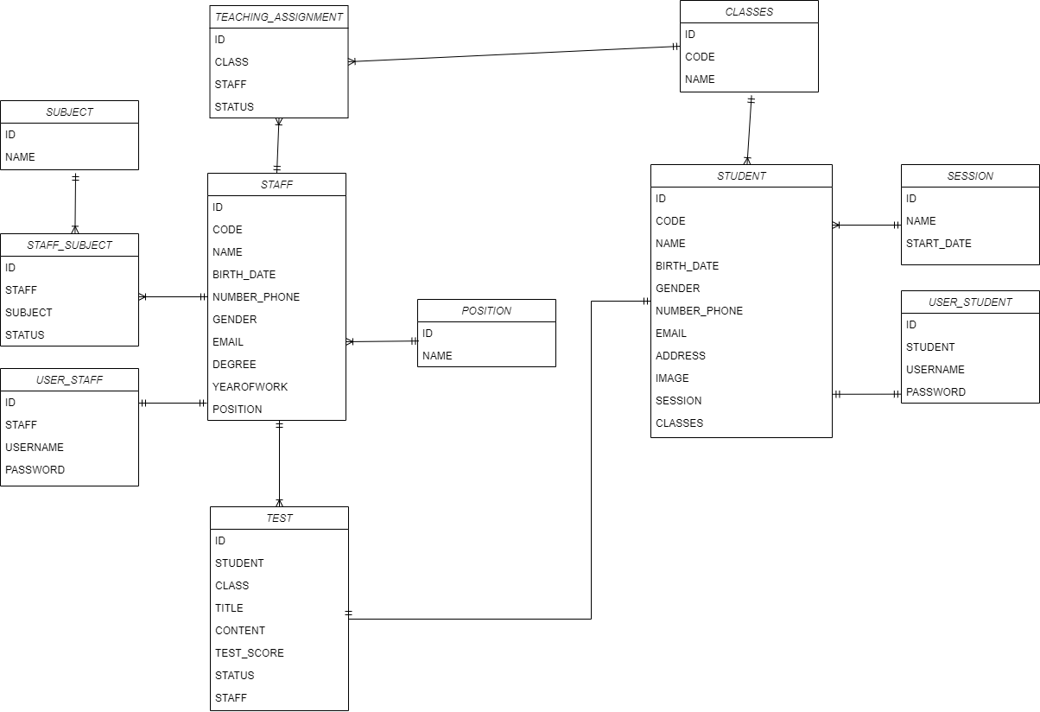

Hình 2.16: Biều đồ thực thể quan hệ

## 4. Mô tả cơ sở dữ liệu

### 4.1. Bảng classes: thông tin lớp học

Bảng 2.1: Bảng Classes

|  |  |  |  |
| --- | --- | --- | --- |
| Thuộc tính | Kiểu dữ liệu | Mô tả | Lưu ý |
| ID | int | Mã định danh | khóa chính, tự tăng |
| CODE | nvarchar(25) | Mã lớp | độc nhất |
| NAME | nvarchar(255) | Tên lớp |  |

### 4.2. Bảng position: thông tin chức vụ của giảng viên

Bảng 2.2: Bảng position

|  |  |  |  |
| --- | --- | --- | --- |
| Thuộc tính | Kiểu dữ liệu | Mô tả | Lưu ý |
| ID | int | Mã chức vụ | khóa chính, tự tăng |
| NAME | nvarchar(255) | Tên chức vụ |  |

### 4.3. Bảng staff: thông tin giảng viên

Bảng 2.3: Bảng staff

|  |  |  |  |
| --- | --- | --- | --- |
| Thuộc tính | Kiểu dữ liệu | Mô tả | Lưu ý |
| ID | bigint | Mã định danh | khóa chính, tự tăng |
| CODE | nvarchar(25) | Mã giảng viên | độc nhất |
| NAME | nvarchar(255) | Tên nhân viên |  |
| BIRTH_DATE | datetime | Ngày sinh |  |
| NUMBER_PHONE | varchar(15) | Số điện thoại |  |
| GENDER | bit | Giới tính 1: Nam, 0: Nữ |  |
| EMAIL | varchar(50) | Địa chỉ email |  |
| DEGREE | nvarchar(255) | Học vị |  |
| YEAROFWORK | int | Thâm niên làm việc |  |
| POSITION | int | Mã chức vụ | khóa ngoại position(id) |

### 4.4. Bảng user_staff: thông tin tài khoản giảng viên

Bảng 2.4: Bảng user_staff

|  |  |  |  |
| --- | --- | --- | --- |
| Thuộc tính | Kiểu dữ liệu | Mô tả | Lưu ý |
| ID | bigint | Mã tài khoản giảng viên | khóa chính, tự tăng |
| STAFF | bigint | Mã nhân viên | khóa ngoại staff(id) |
| USERNAME | nvarchar(50) | Tài khoản giảng viên | mặc định là email của giảng viên |
| PASSWORD | varchar(20) | Mật khẩu giảng viên | mặc định là sđt của giảng viên |

### 4.5. Bảng subject: thông tin các bộ môn

Bảng 2.5: Bảng subject

|  |  |  |  |
| --- | --- | --- | --- |
| Thuộc tính | Kiểu dữ liệu | Mô tả | Lưu ý |
| ID | int | Mã bộ môn | khóa chính, tự tăng |
| NAME | nvarchar(255) | Tên bộ môn |  |

### 4.6. Bảng staff_subject: thông tin giảng viên thuộc bộ môn

Bảng 2.6: Bảng staff_subject

|  |  |  |  |
| --- | --- | --- | --- |
| Thuộc tính | Kiểu dữ liệu | Mô tả | Lưu ý |
| ID | bigint | Mã | khóa chính, tự tăng |
| STAFF | bigint | Mã giảng viên | khóa ngoại staff(id) |
| SUBJECT | int | Mã bộ môn | khóa ngoại subject(id) |
| STATUS | bit | Trạng thái |  |

### 4.7. Bảng teaching_assignment: thông tin phân công giảng dạy

Bảng 2.7: Bảng teaching_assignment

|  |  |  |  |
| --- | --- | --- | --- |
| Thuộc tính | Kiểu dữ liệu | Mô tả | Lưu ý |
| ID | bigint | Mã phân công giảng dạy | khóa chính, tự tăng |
| DETAIL_TERM | bigint | Mã chi tiết học phần | khóa ngoại detail_term(id) |
| STAFF | bigint | Mã giảng viên | khóa ngoại staff(id) |
| STATUS | bit | Trạng thái |  |

### 4.8. Bảng student: thông tin sinh viên

Bảng 2.8: Bảng student

|  |  |  |  |
| --- | --- | --- | --- |
| Thuộc tính | Kiểu dữ liệu | Mô tả | Lưu ý |
| ID | bigint | Mã định danh | khóa chính, tự tăng |
| CODE | varchar(20) | Mã sinh viên | độc nhất |
| NAME | nvarchar(255) | Tên sinh viên |  |
| BIRTH_DATE | date | Ngày sinh |  |
| GENDER | bit | Giới tính |  |
| NUMBER_PHONE | varchar(15) | Số điện thoại |  |
| EMAIL | varchar(50) | Địa chỉ email | độc nhất |
| ADDRESS | nvarchar(2000) | Địa chỉ thường trú |  |
| IMAGE | nvarchar(2000) | Ảnh đại diện |  |
| SESSION | int | Mã niên khóa | khóa ngoại session(id) |
| CLASSES | int | Mã lớp | khóa ngoại classes(id) |

### 4.9. Bảng user_student: thông tin tài khoản sinh

Bảng 2.9: Bảng user_student

|  |  |  |  |
| --- | --- | --- | --- |
| Thuộc tính | Kiểu dữ liệu | Mô tả | Lưu ý |
| ID | bigint | Mã tài khoản sinh viên | khóa chính, tự tăng |
| STUDENT | bigint | Mã sinh viên | khóa ngoại student(id) |
| USERNAME | nvarchar(50) | Tài khoản sinh viên | độc nhất, mặc định là mã sinh viên |
| PASSWORD | varchar(20) | Mật khẩu sinh viên | mặc định là mã sinh viên |

### 4.10. Bảng test: thông tin đề thi

Bảng 2.10: Bảng test

|  |  |  |  |
| --- | --- | --- | --- |
| Thuộc tính | Kiểu dữ liệu | Mô tả | Lưu ý |
| ID | bigint | Mã lịch học phần | khóa chính, tự tăng |
| STUDENT | bigint | Mã sinh viên | khóa ngoại student(id) |
| CLASS | bigint | Mã chi tiết học phần | khóa ngoại class(id) |
| TITLE | nvarchar(150) | Tiêu đề |  |
| CONTENT | ntext | Nội dung |  |
| TEST_SCORE | float | Điểm thi |  |
| STATUS | bit | Đánh giá |  |
| STAFF | bigint | Mã giảng viên | khóa ngoại staff(id) |

## 6. Sitemap (Sơ đồ cấu trúc site)

### 6.1. Site map (Cấu trúc trang): Dành cho admin

Trang chủ Admin

Quản lý bộ môn

Quản lý thông tin sinh viên

Quản lý đề thi

Quản lý tài khoản

Quản lý thông tin giảng viên

### 6.2. Sitemap (Cấu trúc trang): Dành cho giảng viên

Trang chủ giảng viên

Xem lớp phân công

Đổi mật khẩu

Quên mật khẩu

Tạo đề

Xem đề

Đăng xuất

Sửa đề

### 6.3. Sitemap (Cấu trúc trang): Dành cho học sinh

Trang chủ học sinh

Xem điểm

Đổi mật khẩu

Quên mật khẩu

Xem chi tiết điểm

Đăng xuất

# III Xây dựng và giới thiệu chức năng

## 1. Giảng viên

### 1.1. Đăng nhập

Quy trình thực hiên:

* Bước 1: Nhập dữ liệu vào form.
* Bước 2: Hệ thống kiểm tra xem có khớp với dữ liệu trong CSDL (cơ sở dữ liệu) hay không.
* Bước 3: Nếu đúng chuyển sang trang chủ, sai thì thông báo ra màn hình.

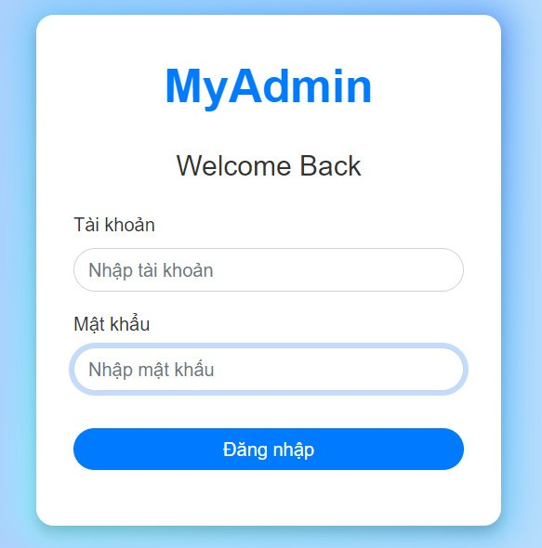

Hình 3.1: Giao diện đăng nhập

### 1.2. Quên mật khẩu

Quy trình thực hiên:

* Bước 1: Nhập dữ liệu vào form.
* Bước 2: Hệ thống kiểm tra xem có khớp với dữ liệu trong CSDL (cơ sở dữ liệu) hay không.
* Bước 3: Nếu đúng gửi link về email và xác nhận.
* Bước 4: Chuyển sang form đổi mật khẩu mới và thay đổi mật khẩu.
* Bước 5: Hệ thống kiểm tra xem dữ liệu nhập có hợp lệ hay không.
* Bước 6: Cập nhật cơ sở dữ liệu và chuyển về form đăng nhập.

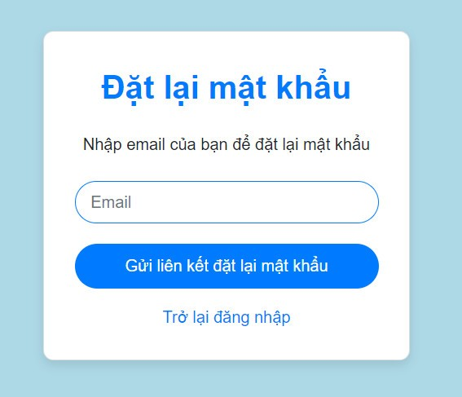

Hình 3.2: Giao diện quên mật khẩu

### 1.3. Đổi mật khẩu

Quy trình thực hiên:

* Bước 1: Nhập dữ liệu vào form.
* Bước 2: Hệ thống kiểm tra xem có khớp với dữ liệu trong CSDL (cơ sở dữ liệu) hay không.
* Bước 3: Nếu đúng chuyển sang trang chủ và thông báo thành công, sai thì thông báo ra màn hình.

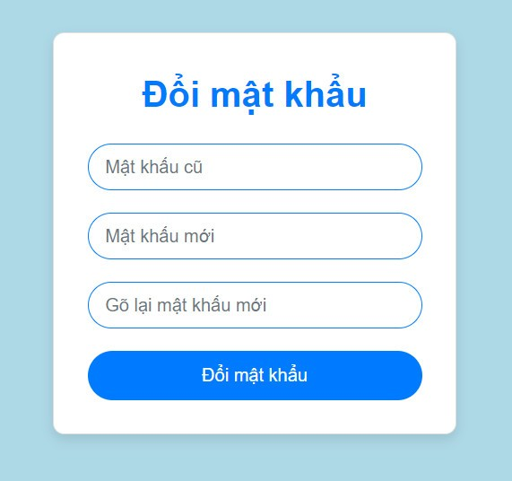

Hình 3.3: Giao diện đổi mật khẩu

### 1.4. Tạo đề thi

Quy trình thực hiên:

* Bước 1: Chọn tạo đề thi
* Bước 2: Tạo đề theo mong muốn.
* Bước 3: Kiểm tra đề thi có hợp lệ không.
* Bước 4: Ghi vào CSDL
* Bước 5: Thông báo thành công.

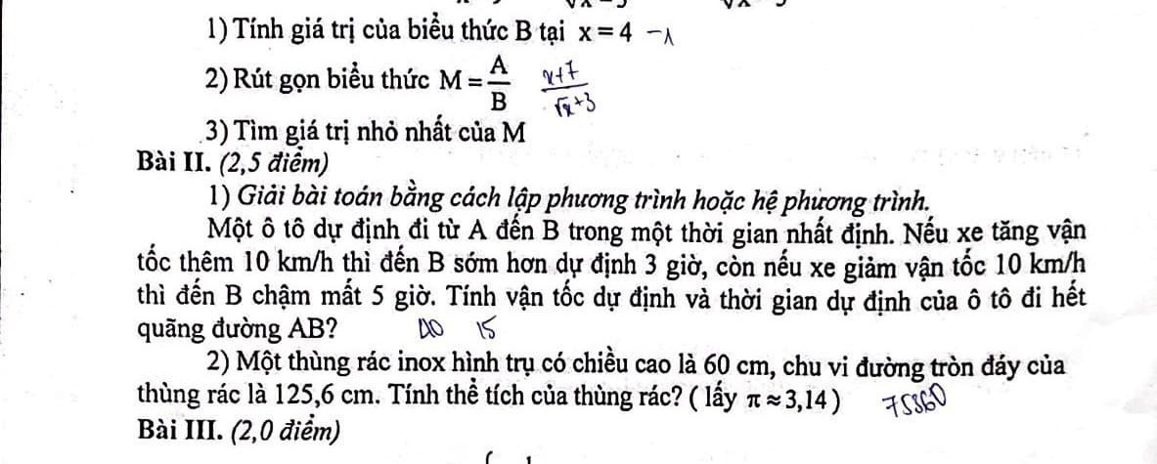

Hình 3.4: Giao diện tạo đề thi

### 1.5. Sửa đề

Quy trình thực hiên:

* Bước 1: Chọn đề thi cần sửa
* Bước 2: Sửa đề theo mong muốn.
* Bước 3: Kiểm tra đề thi có hợp lệ không.
* Bước 4: Ghi vào CSDL
* Bước 5: Thông báo thành công.



Hình 3.5: Sửa đề thi

### 1.6. Xem đề

Quy trình thực hiên:

* Bước 1: Chọn đề thi cần xem
* Bước 2: Hiển thị đề thi.



Hình 3.6: Xem đề

## 2. Sinh viên

Sinh viên có chức năng đăng nhập, đổi mật khẩu, quên mật khẩu giống giảng viên. Xem lịch học của sinh viên tương tự như xem lịch dạy của giảng viên

### 2.1. Xem điểm

Quy trình thực hiên:

* Bước 1: Chọn xem điểm.
* Bước 2: Hệ thống kiểm tra dữ liệu trên CSDL.
* Bước 3: Hiển thị dữ liệu ra màn hình.

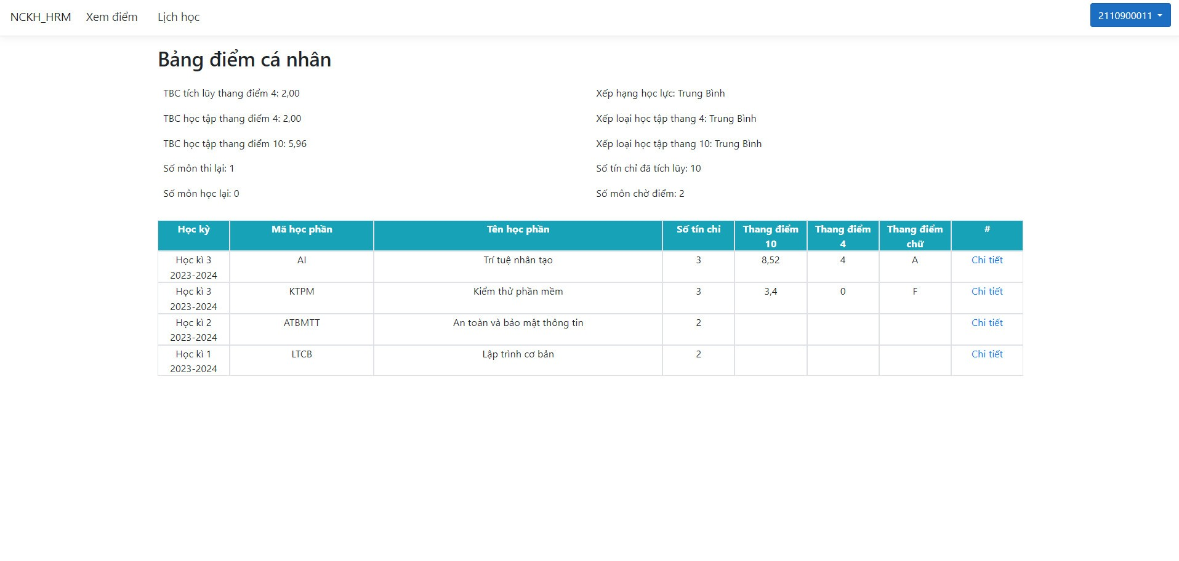

Hình 3.7: Giao diện xem điểm

### 2.2. Xem chi tiết điểm của một học phần

Quy trình thực hiên:

* Bước 1: Chọn học phần cần xem.
* Bước 2: Hệ thống kiểm tra dữ liệu trên CSDL.
* Bước 3: Hiển thị dữ liệu ra màn hình.

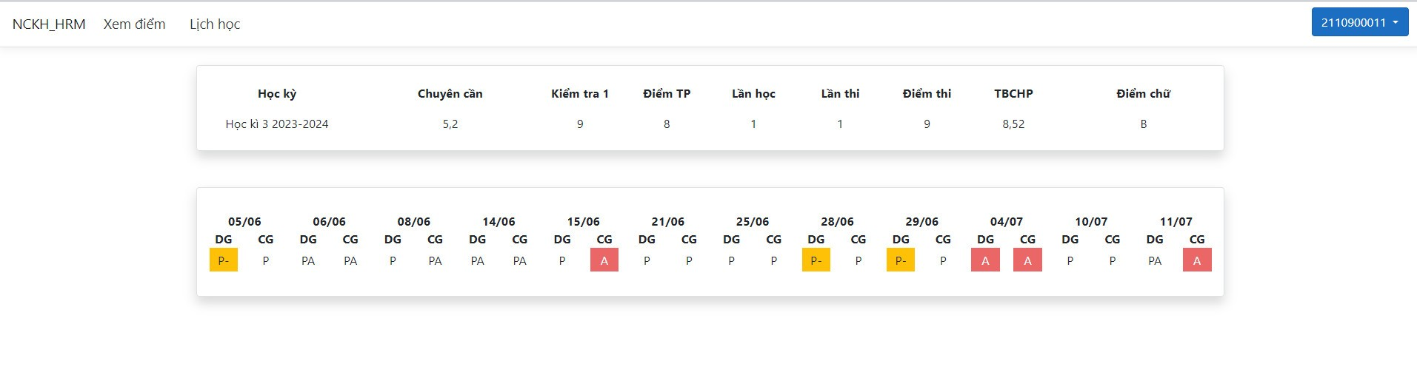

Hình 3.8: Giao diện xem chi tiết điểm của một học phần

### 2.3. Xem đề

Quy trình thực hiên:

* Bước 1: Chọn đề cần xem.
* Bước 2: Hiển thị đề.



Hình 3.9: Giao diện xem đề

### 2.4. Làm đề

Quy trình thực hiên:

* Bước 1: Chọn làm bài.
* Bước 2: Hệ thống kiểm tra dữ liệu trên CSDL.



Hình 3.10: Giao diện làm đề

# IV Kết luận

## 1. Kết quả đạt được

Qua quá trình nghiên cứu và phát triển, em đã củng cố được nhiều kiến thức quan trọng, đặc biệt là kỹ năng phân tích, làm việc nhóm, và giải quyết vấn đề. Hệ thống “Quản lý đề thi” đã đạt được một số kết quả tích cực:

* Hệ thống đã đảm bảo được các chức năng cơ bản như nhập điểm, điểm danh, tự động tính điểm chuyên cần và tổng kết, giúp giảm thiểu sai sót và tiết kiệm thời gian cho giảng viên.
* Thiết kế giao diện web thân thiện, dễ sử dụng, giúp người dùng dễ dàng thao tác và tiếp cận thông tin.

Tuy nhiên, hệ thống vẫn còn tồn tại một số hạn chế cần khắc phục:

* Một số lỗi vẫn chưa được khắc phục triệt để, ảnh hưởng đến trải nghiệm người dùng.
* Các chức năng hiện tại còn hạn chế, chưa đáp ứng đầy đủ nhu cầu thực tế của giảng viên và sinh viên.
* Vẫn còn nhiều tiềm năng để phát triển thêm các chức năng mới, đáp ứng tốt hơn nhu cầu quản lý và sử dụng.

## 2. Hướng phát triển.

Nhằm nâng cao hiệu quả và tính ứng dụng của hệ thống trong tương lai, các hướng phát triển sau đây được đề xuất:

* Tìm hiểu và tích hợp các biện pháp bảo mật tiên tiến, bảo vệ dữ liệu người dùng và tăng cường an toàn cho hệ thống.
* Phát triển thêm ứng dụng di động dành cho giáo viên, giúp quản lý lớp học và cập nhật thông tin một cách tiện lợi mọi lúc, mọi nơi.
* Thiết kế lại giao diện người dùng, hướng tới tính thẩm mỹ cao, thân thiện và nâng cao trải nghiệm người dùng.
* Cải thiện hiệu năng của trang web, giúp hệ thống hoạt động mượt mà hơn, giảm thiểu thời gian phản hồi và nâng cao trải nghiệm người dùng.

Các đề xuất này không chỉ nhằm khắc phục những hạn chế hiện tại mà còn mở rộng tiềm năng phát triển cho hệ thống, hướng tới một giải pháp quản lý điểm và điểm danh toàn diện, linh hoạt và thân thiện hơn với người dùng.

# Danh mục sách tham khảo

## Tài liệu:

1. Đặng Văn Đức (2001), *Phân tích thiết kế hướng đối tượng bằng UML*, Nhà xuất bản Giáo dục.
2. Đỗ Thị Huyền, Giáo trình phân tích và thiết kế hệ thống thông tin.

## Website:

1. <https://topdev.vn/blog/sql-server-la-gi/>
2. <https://vi.wikipedia.org/wiki/JavaScript>
3. <https://www.w3schools.com/>
4. <https://topdev.vn/blog/sql-server-la-gi/>
5. <https://viblo.asia/p/html-la-gi-kien-thuc-tong-quan-ve-html-PAoJe523J1j>
6. https://learn.microsoft.com/en-us/aspnet/core/introduction-to-aspnet-core?view=aspnetcore-8.0